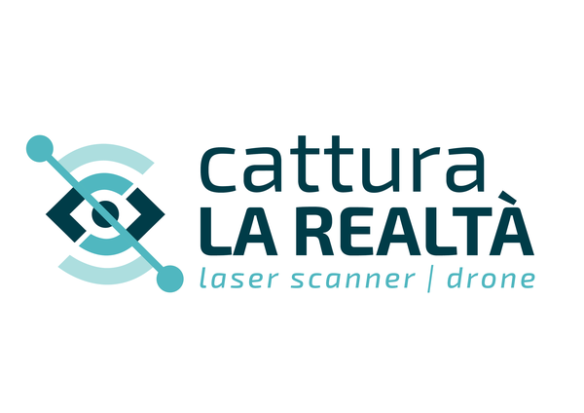
Spett.le  Cliente di Prova Srl  Via della Prova 1, 37051 Bovolone (VR) | OFFERTA DI SERVIZIO  Offerta N°: 2026-COLLAUDO-04  Data: 15/04/2026

OGGETTO: Rilievo di collaudo v2 — ora con firma
Descrizione servizio | Importo
Rilievo laser scanner
Restituzione di nuvola di punti in formato idoneo per essere importato nel CAD
Planimetria generale con rappresentazione a piano quotato
Sezioni
TOTALE | € 2.450,00 + IVA + CNG

Condizioni: da concordare
Validità: 30 giorni dalla data dell'offerta.

Bovolone, lì 15/04/2026  Firma per accettazione 2026-COLLAUDO-04  ___________________________ | 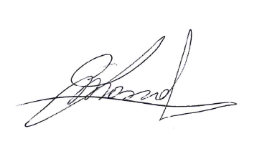  Amministratore  LEONARDO MASSAFRA

CATTURA LA REALTA' — Via Ormaneto, 26 — 37051 Bovolone (VR) — Tel: 045 9812499 — catturalarealta.it

